Какие игры нужны детям старшего дошкольного возраста
Старший дошкольный возраст – это период, в который закладывается девяносто процентов черт личности ребенка, а также он является сенситивным для развития всех познавательных процессов: внимания, восприятия, мышления, памяти, воображения. Однако ведущей деятельностью все еще является игра. Поэтому для наиболее полного развития ребенка необходимо усложнять игровой материал. Он должен становиться логическим, интеллектуальным, когда ребенку приходится думать и рассуждать. В этом случае у дошкольника будет не только формироваться широкий кругозор, умение рассуждать, но и система мотивации, которая в дальнейшем, в момент поступления в школу, будет иметь немаловажное значение.
Вот некоторые из возможных вариантов игр, которые научат видеть закономерности, помогут поддержать естественную любознательность ребенка, помогут сформировать навыки, необходимые для дальнейшего обучения.
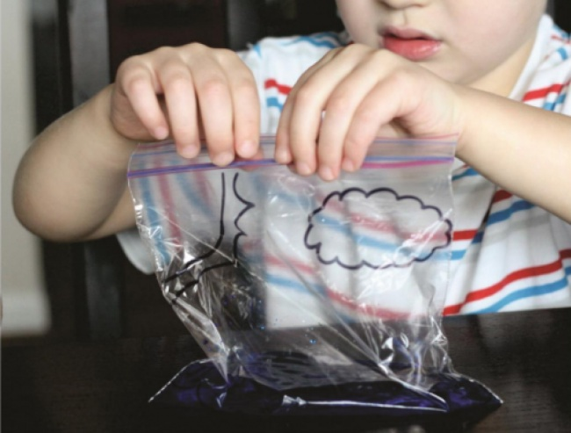
- Эксперимент «Круговорот воды в пакетике»
Для него потребуются :
-вода
-пакетик с застежкой
-краситель
Добавьте в воду несколько капель красителя. На пакете можно нарисовать фломастером тучки и волны. Налейте воду внутрь. Запечатайте пакетик скотчем и повесьте на окно. Модель круговорота воды в природе готова! Под прямыми солнечными лучами вода будет превращаться в пар, а потом – проливаться дождем в маленькое море.
- Эксперимент «Невидимые чернила»
Для него потребуются:
-лимон
-ватная палочка
-бутылка
-бисер, блестки
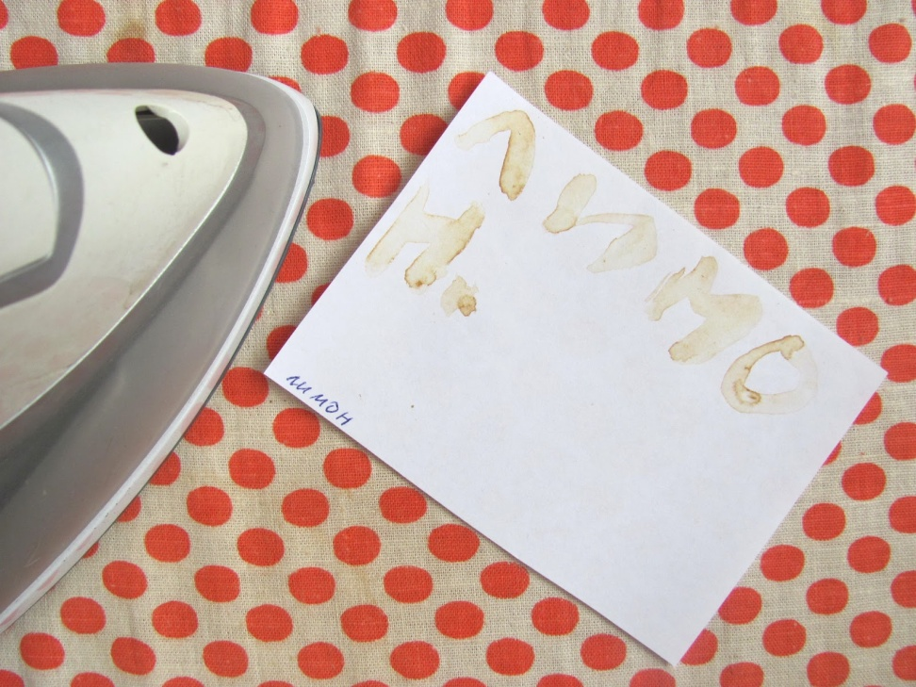
Выдавите лимонный сок в стакан. Используя ватную палочку, напишите тайное послание на бумаге лимонным соком. Поместите послание в бутылку, проявите фантазию и украсьте его. Чтобы проявить надпись на бумаге, нужно лишь подержать лист над огнем некоторое время, или прогладить утюгом, а может – подержать в горячей духовке пару минут. Суть заключается в способности лимонного сока окисляться. Апельсиновый сок, молоко, уксус, мед и сок лука обладают схожими свойствами и с успехом могут участвовать в игре.
- Игра, направленная на развитие внимания и слухового восприятия «Путаница»
Взрослый медленно читает короткие стихи, в которых одно слово неправильное. Ребенку нужно отгадать, что это за слово.
Например:
Огурцы играют в прятки,
Малыши растут на грядке,
Мушкетеры спят в овраге,
Поросята точат шпаги,
Волки плавают по дну,
Щуки воют на луну...
- Игра, направленная на обучение звуковому анализу «Найди звук». Вы называете цепочку из трех слов. Задача ребенка — найти звук, который встречается во всех словах. Например, для цепочки «Кот, рот, мост» это будет [о]. Игру можно усложнить, добавив четвертое слово, в котором нет общего с остальными звука. Тогда задача ребенка — найти лишнее.
- Игра «Закончи слово». Вы предлагаете ребенку первый слог слова, и затем по очереди договариваете его, придумывая как можно больше вариантов.
- Игра "Горох". Направлена на развитие навыков счета, а также внимания.
Для игры приготовьте горох, фасоль, семечки или др., чтобы они помещались в руке ребенка. Правила игры: Взрослый говорит ребенку: "У меня 6 горошинок, в правой руке 3 горошины (показывает). Сколько в левой руке горошин?" Если ребенок правильно ответил, поменяйтесь ролями, пусть он прячет горох, а вы будете отвечать на его вопросы. При этом вы можете намеренно допускать ошибки и исправлять их по ходу игры.
- Игра «Вперед четыре шага». Направлена на развитие навыков счета и ориентирования в пространстве.
Для того, чтобы найти необходимый предмет, ребенку необходимо действовать в соответствии с инструкцией взрослого, который не говорит точное положение, а указывает направления движения.

